МИНИСТЕРСТВО НАУКИ И ВЫСШЕГО ОБРАЗОВАНИЯ  
РОССИЙСКОЙ ФЕДЕРАЦИИ  
Федеральное государственное бюджетное образовательное учреждение  
высшего образования  
«КУБАНСКИЙ ГОСУДАРСТВЕННЫЙ УНИВЕРСИТЕТ»  
(ФГБОУ ВО «КубГУ»)

Факультет компьютерных технологий и прикладной математики  
Кафедраинформационных технологий

Отчёт по индивидуальному заданию

**по дисциплине «Разработка приложений с использованием .NET»**

Работу выполнила  
студентка группы 45/2 ___________________________________ З.А. Мирхел

Направление подготовки 02.03.03 Математическое обеспечение и администрирование информационных систем.

Проверил  
доцент кафедры, канд. техн. наук, доцент ________________ А.А. Полупанов

Краснодар

2024

СОДЕРЖАНИЕ

Постановка задачи 3

Разработка модели базы данных 4

Подключение и работа с YDB 6

Практическая часть 6

Заключение 9

Список использованных источников 10

# Постановка задачи

**Цель работы**: разработать графическое оонное приложение на языке С# для работы с облачной распределенной базой данных YDB с использованием сервисов облачной технологии Yandex Cloud, в соответствии с вариантом задания №4.

**Задание (вариант 4):**Интернет магазин принимает заказы от клиентов, в которых указываются заказанные товары, их количество и сумма (экспорт в MS Excel). При получении товаров из заказа на склад они доставляются покупателю и оформляются в виде накладной (могут быть доставлены не все товары). За период сформировать отчет по товарам с указанием сумм заказов и доставок. За период по дням для выбранных клиентов сформировать отчёт, отображающий соотношение сумм заказов и доставок.

Для выполнения поставленного задания необходимо:

* зарегистрировать аккаунт на сайте ya.ru;
* создать платёжный аккаунт (с пробным периодом) Yandex Cloud;
* создать базу данных YDB в консоли Yandex Cloud;
* получить IAM-токен для сервисного аккаунта;
* создать и заполнить основные таблицы базы данных в соответствии с вариантом задания;
* создать графический оконный проект в среде MSVisual Studio.
* установить необходимые библиотеки (Yandex.Cloud.SDK; Ydb.Sdk) через NuGet;
* написать код проекта на языке C# для работы с YDB;
* опубликовать отчёт из YDB при помощи сервиса DataLens.

# Разработка модели базы данных

В соответствии с вариантом задания была построена схема БД (рис. 1).

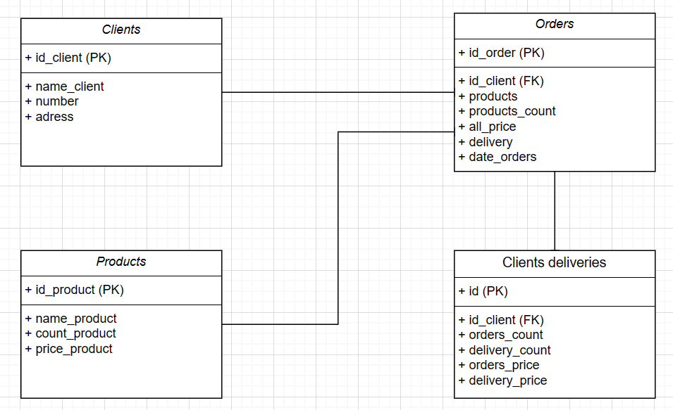

Рисунок 1 – Схема БД выполненная с помощью бесплатного сервиса Draw.io

Создадим и заполним начальными значениями таблицы clients, products, orders и clients_deliveries (рис. 2-5).

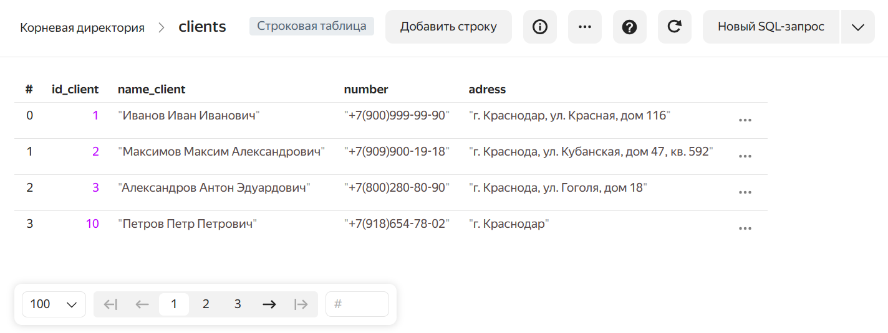

Рисунок 2 – Таблица clients

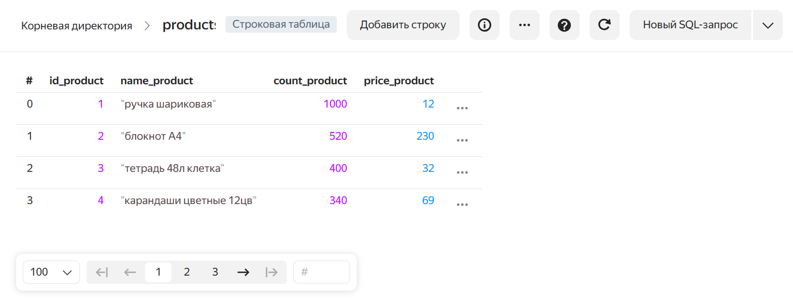

Рисунок 3 – Таблица products

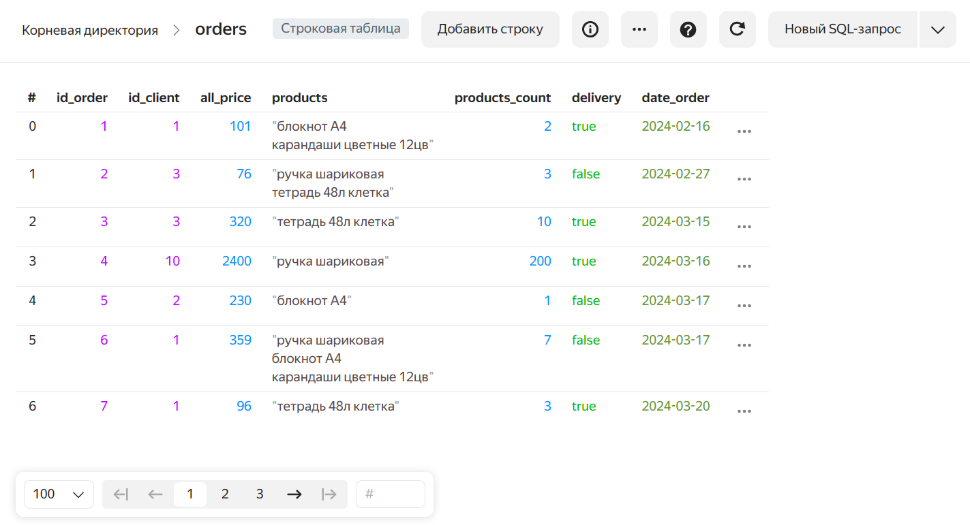

Рисунок 4 – Таблица orders

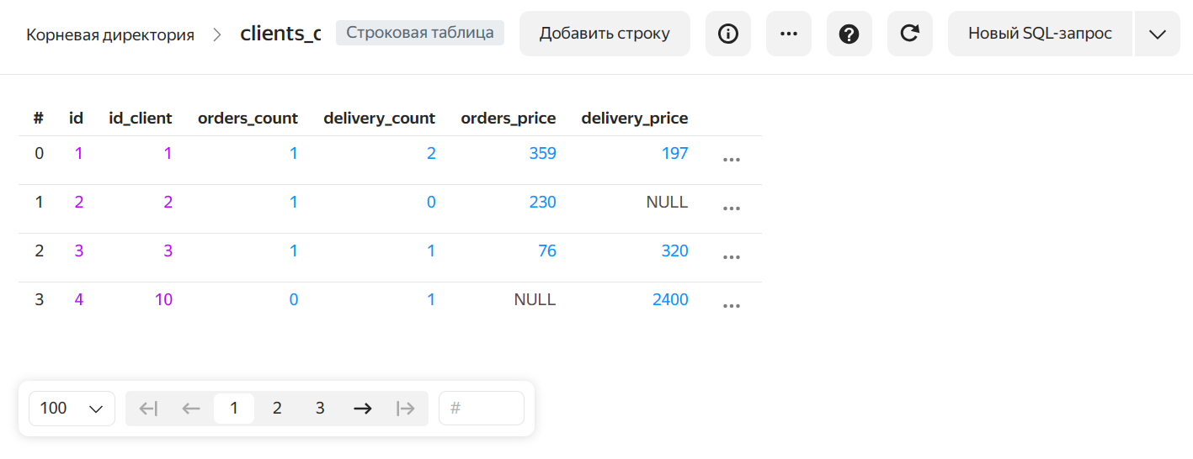

Рисунок 5 – Таблица clients_deliveries

# Подключение и работа с YDB

Для работы с YDB помимо создания и настройки Яндекс-аккаунта необходимо также подключить некоторые библиотеки. Сделать это можно через Nuget прямо в студии (рис. 6).

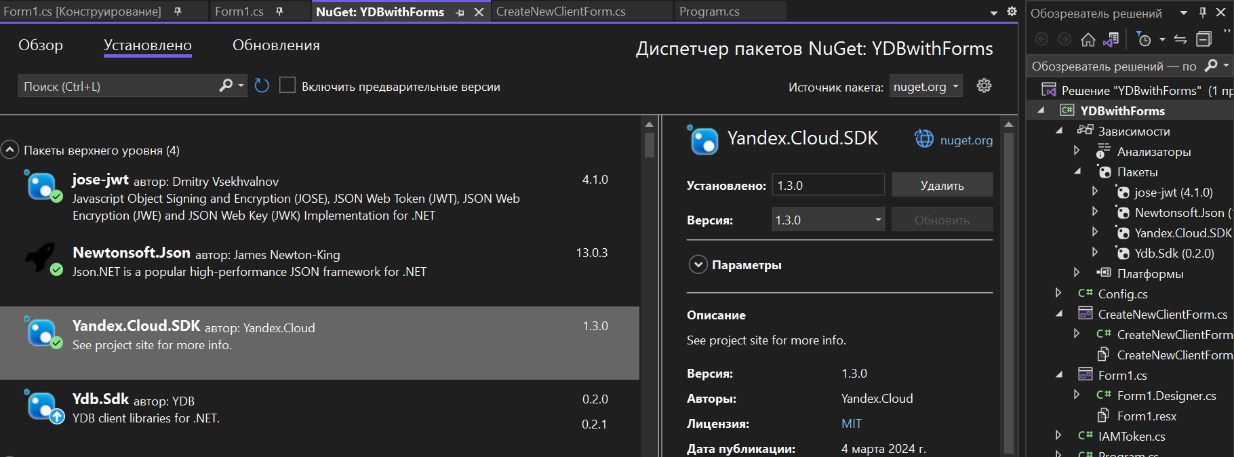

Рисунок 6 – Подключение необходимых библиотек в решении

Проведем настройку файла Config.cs для дальнейшего подключения к YDB (рис.7):

* укажем полный путь к авторизированному ключу сервисного аккаунта;
* добавим Endpoint, который находится на странице управления базой данных и путь к базе данных, который находится в той же ссылке.

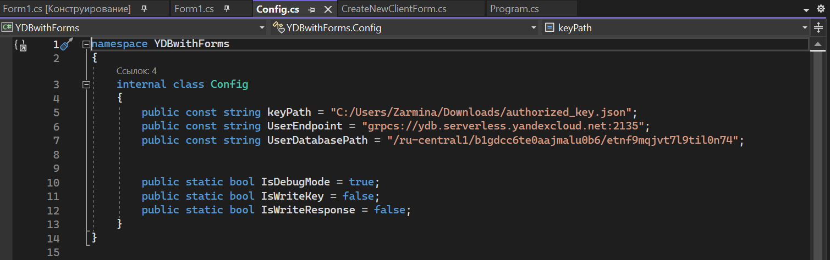

Рисунок 7 – Настройка ключа

Чтобы начать работу с YDB, нужно создать экземпляр класса Ydb.Sdk.Driver. После того, как создан экземпляр драйвера, можно использовать его для создания клиентов для различных сервисов YDB. Простой пример запроса данных представлен на рисунке 8.

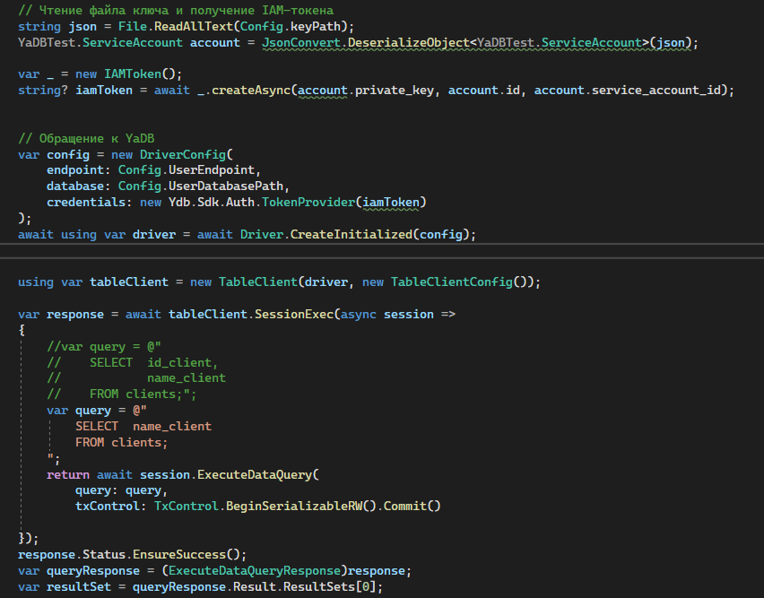

Рисунок 8 – Создание драйвера и выборка данных из БД

# Практическая часть

Рассмотрим основные элементы реализации графического оконного проекта.

Окно «Новый заказ» служит для создания новых заказов. Есть возможность добавлять и удалять товары из заявки. При выборе также можно задать необходимое количество товара и увидеть цену за единицу товара. Внизу осуществляется подсчет общего кол-ва товаров в заявке и общая сумма. После чего можно нажать на кнопку «Оформить заказ».

При нажатии на кнопку «Добавить» в программе происходит проверка кол-ва имеющегося на складе товара (таблица «product» поле «count_product»), с введенным пользовательским значением. Если нужное клиенту кол-во есть, то в поле «count_product» таблицы «product» значение уменьшается на соответствующее, а если же кол-ва не хватает, то пользователь информируется об этом с помощью messagebox (рис. 11).

Пример работы приложения показан на рисунке 9.

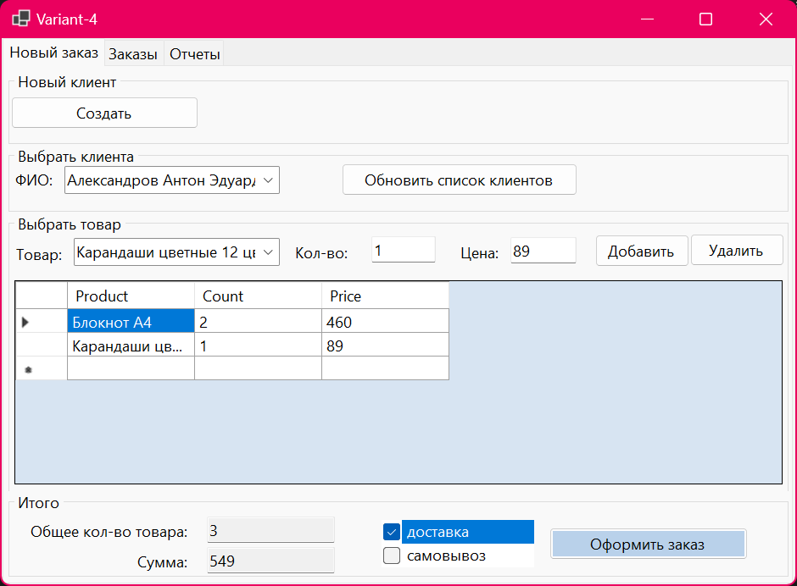

Рисунок 9 – Окно «Создать заказ»

На рисунке 10 показан пример программного кода обработки списка «Товар». В данном списке отображаются названия всех товаров, хранящихся в таблице «Products».

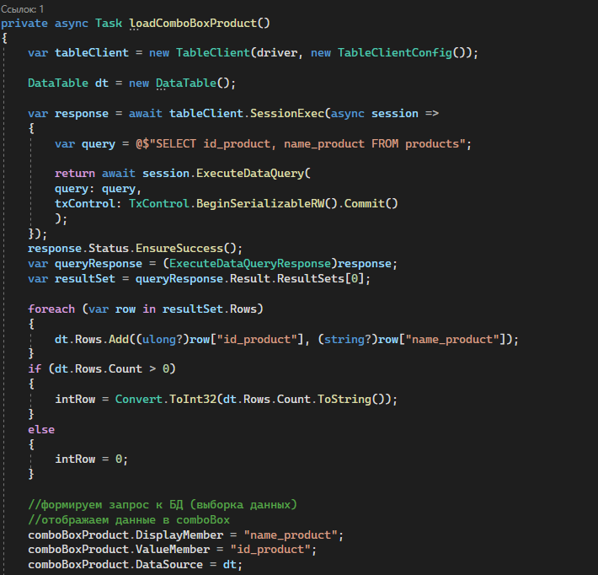

Рисунок 10 – Обработка списка «Товар»

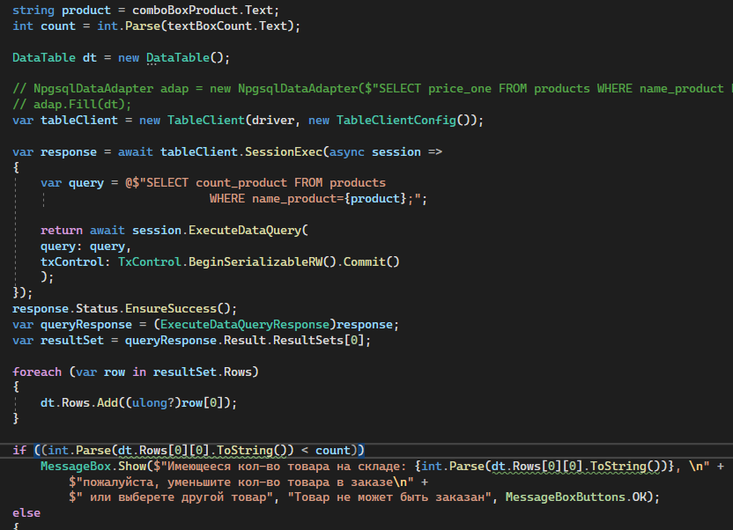

Рисунок 11 – Фрагмент кода проверки условия в кнопке «Добавить»

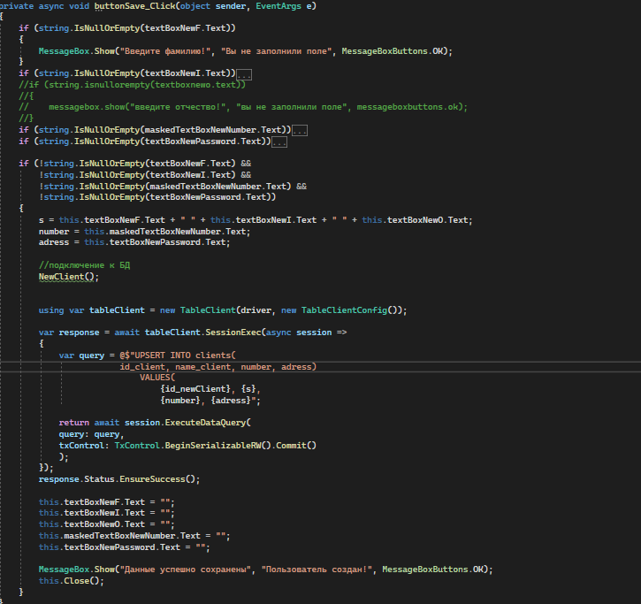

Рисунок 12 – Пример обработчика кнопки формы «Добавление нового клиента»

Наконец, рассмотрим публикацию отчета из YDB при помощи сервиса DataLens.

Yandex DataLens − это сервис для бизнес-аналитики. Сервис позволяет подключаться к различным источникам данных, строить визуализации, собирать дашборды и делиться полученными результатами.

На рисунках 13-14 представлен отчёт в виде дашборда с созданными чартами из YDB, соответствующий поставленному заданию.

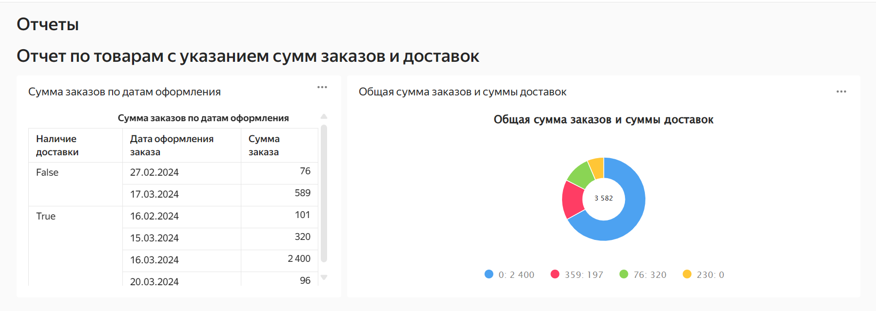

Рисунок 13 – Отчет

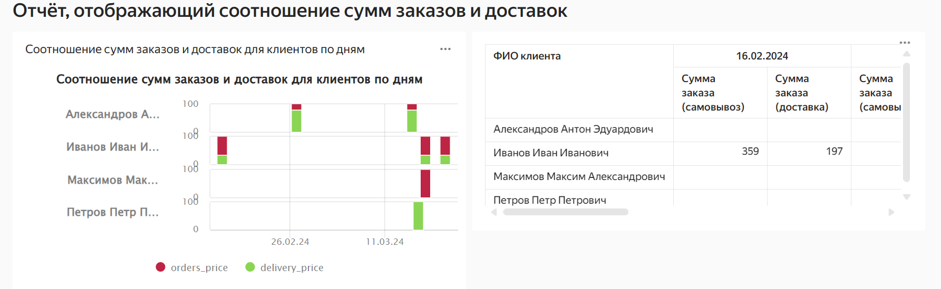

Рисунок 14 – Отчет

Полный код приложения можно просмотреть перейдя по ссылке: .

Ссылка на DataLens: <https://datalens.yandex.cloud/gnxs7b9g0jl44-otchety>.

# Заключение

**Вывод:** таким образом, в соответствии с заданием, мною разработано графическое оконное приложение на языке С# для работы с облачной распределенной базой данных YDB с использованием сервисов облачной технологии Yandex Cloud.

# Список использованных источников

1) Скачать СУБД PostgreSQL:<https://www.postgresql.org/download>

2) Установка СУБД PostgreSQL:<https://metanit.com/sql/postgresql/1.1.php>

3) Установка Yandex.Cloud SDK – <https://github.com/yandex-cloud/dotnet-sdk>

4) YDB client libraries for .NET – <https://www.nuget.org/packages/Ydb.Sdk>

5) Пример получения IAM-токена сервисного аккаунта Yandex Cloud и запрос к YDB – [GitHub - forggod/DB-Service-Yandex-Cloud](https://github.com/forggod/DB-Service-Yandex-Cloud)